编号：YHL-DB-REQ-SPEC 版本：1.0
产品文档
散货海运系统
需求规格说明书

2016年07月
文档变更记录
版本 | 日期 | 作者 | 修改内容
1.0 | 2016-07-01 | 李夏 | 创建
文档签署
姓名 (职务) | 签名 | 日期

目 录

1 引言 1
1.1 标识 1
1.2 术语及缩略语 1
1.3 文档约定 1
1.4 读者对象和阅读建议 1
1.5 文档范围 2
2 引用文档 2
3 产品系统概述 2
3.1 边界和范围 2
3.2 用户角色 3
3.3 核心流程 4
4 功能需求 7
4.1 系统逻辑结构 7
4.2 功能模块划分 7
5 用例需求 8
5.1 成交管理 8
5.2 航次操作 15
5.3 财务管理 22
5.4 客户管理 27
5.5 个人信息 34
5.6 系统管理 36
5.7 工作任务 43
5.8 物流云盘 44
5.9 工作主页 47
5.10 注册登录 47
5.11 用户提醒 47
6 系统容量估算 48
7 软件接口需求 48
8 用户特殊需求 49
8.1 安全性 49
8.2 数据移植 49
8.3 客户端兼容性 50
8.4 用户体验 50
8.5 产品运营监控 50
8.6 不考虑的特性 51
8.7 其他需求 51
9 数据需求 52
9.1 信息架构 52
9.2 数据项 52
10 质量属性 52
11 界面需求 52
12 附件 52

引言

标识
本文档的标题：散货海运系统需求规格说明书
本文档的标识：YHL-DB-REQ-SPE
本文档的版本号：1.0

术语及缩略语
本文档中使用的术语或缩略语详见下表：
- 本文档使用的术语或缩略语一览表
序号 | 术语或缩略语 | 解释 | 备注
 | 系统 | 散货海运系统
 | 配货合同 | 散货海运销售合同
 | 程租合同 | 程租租船采购合同

文档约定
本文档格式描述及用词约定如下：
- 英文业务术语的第一个字母大写；
- 缩写用大写；
- 重要的语句加粗；
- 斜体字表示需要确认或替换；
- “必须-MUST”、“应该-SHALL”、“不能-MUST NOT”、“不应该-SHALL NOT”、“可以-SHOULD”、“可以不-SHOULD NOT”、“需要-REQUIRED”、“推荐的-MAY/OPTIONAL”的意思请参见RFC2119。

读者对象和阅读建议
这个文档应该被以下读者审阅:
- 高级管理者和决策者；
- 业务分析人员；
- 典型的用户／客户代表；
- 该项目领域方面的专家。

这个文档同样也被以下人员评论和/或使用:
- 项目实施团队（为项目成员提供标准交流词汇）；
- 架构师（提供概要需求）；
- 系统分析员和设计员（提供系统模型基础）；
- 实现系统的开发人员；
- 测试人员（提供测试原则）；
- 最终用户；
- 撰写用户文档和技术文档的人员。

文档范围
文档包括以下几个方面：
- 核心业务流程；
- 功能逻辑结构划分；
- 所有用例及详细描述；
- 数据需求；
- 界面需求；
- 其他非功能性需求。
文档排除不包括以下几个方面：
- 详细设计；
- 技术解决方案；
- 项目计划；

引用文档
- 引用文档一览表
序号 | 文档标识 | 文档名称 | 版本号 | 备注
 |  | 散货云SAAS系统方案.doc | 1.0

产品系统概述

边界和范围

序号 | 包括的内容 | 不包括的内容 | 备注
 | 支持VC-VC的航运经营模式，包括从配货、程租合同到相应的收付全流程 | 不支持和提供VC-TC、TC-TC经营模式，也不提供自有船的船舶管理功能，如备品备件等；不提供VC-TC、TC-TC下的财务收支管理及核算； | 对于期租船，可以考虑先用程租虚拟成本的方式使用系统进行对货方的核算和管理
 | 支持内贸散货整船运输模式 | 不支持件杂货拼货运输，特别是外贸运输
 | 统计功能只提供应收应付的简单财务统计 | 不提供管理者的经营报表分析及统计
 | 业务的起点从线下成交后开始，直接录入合同要素和上传附件 | 不提供成交以前的销售管理，包括询盘、报价和客户销售过程追踪等
 | 财务人员在系统内确认付款，查看应收应付及对应项目 | 能够与公司的用友等财务系统对接，实现互联
 | 用户在PC端浏览器上使用和访问系统 | 在移动端使用和访问系统功能

用户角色
根据用户特点将系统用户分为了两大类，分别是业务用户、系统管理员用户等。

业务用户
业务用户是公司内部的主要目标客户群，他们使用所有的海运业务功能和服务
- 业务用户角色一览表
序号 | 角色名称 | 角色标识 | 备注
 | 市场人员 |  | 市场揽货，包括报价成交
 | 航运人员 |  | 负责公司的租船及与船东、船舶管理相关的业务
 | 运营操作任务 |  | 负责航次的全程跟踪及结算、单证等操作
 | 财务人员 |  | 航次全部费用的收付款
 | 业务管理人员 |  | 市场、航运等部门的业务管理人员
 | 公司管理人员 |  | 公司的高层管理人员
在系统中，使用扁平化的角色管理，上面所有的业务角色在系统中均视为同一类身份，只是在流程审批时，根据流程人员设置有所区分；

系统用户
- 系统用户角色一览表
序号 | 角色名称 | 角色标识 | 备注
 | 管理员 | ADMIN | 管理公司内部的用户帐号和权限及系统设置等信息

核心流程

配载结算单流程
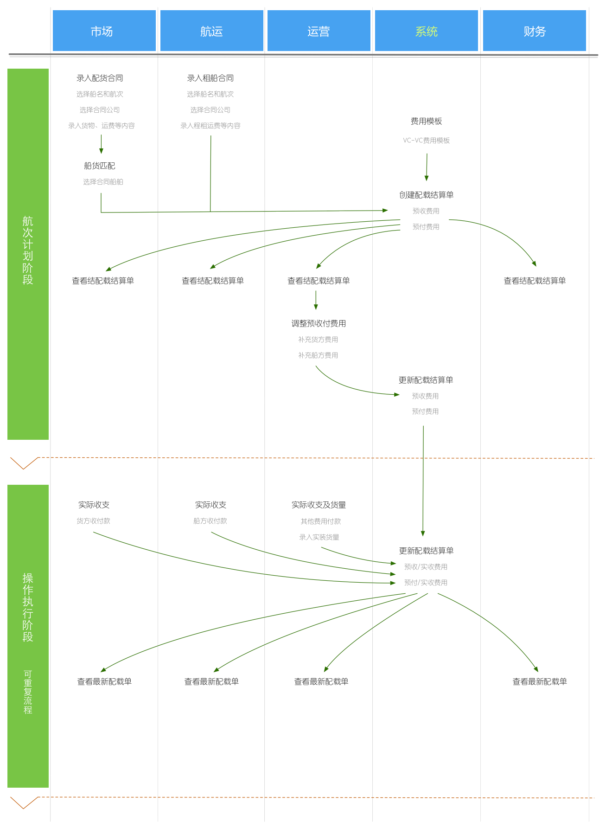
- 配载结算单流程

付款流程
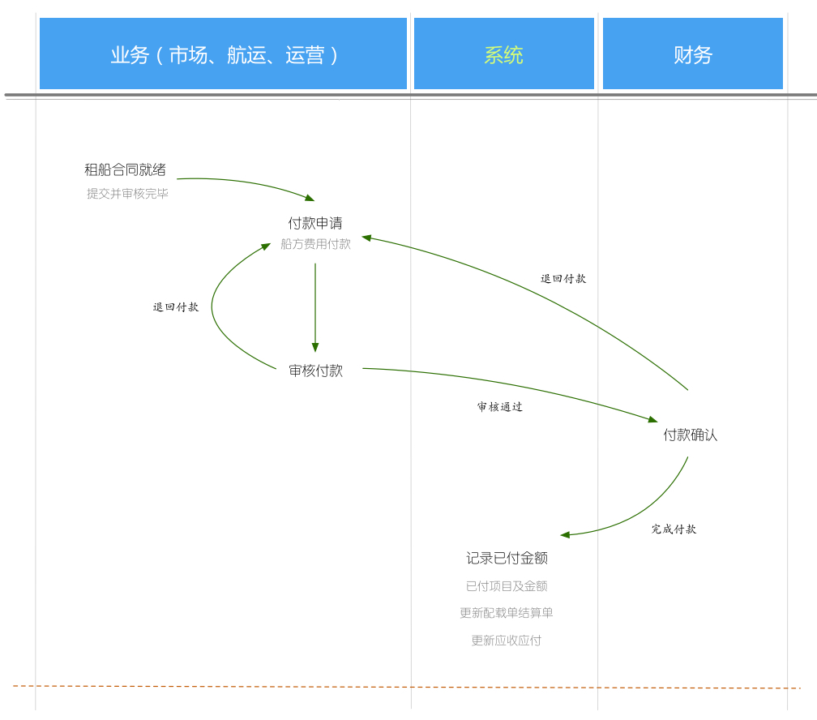
- 付款流程

收款流程
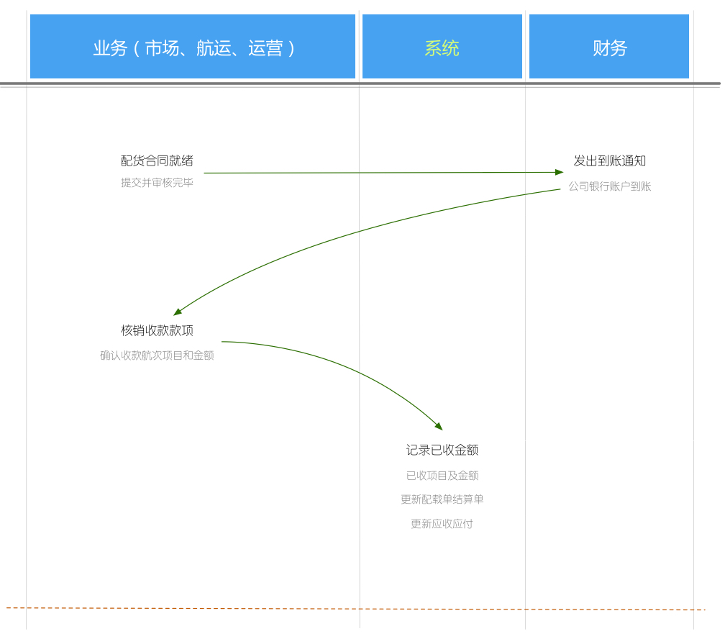
- 收款流程

功能需求

系统逻辑结构
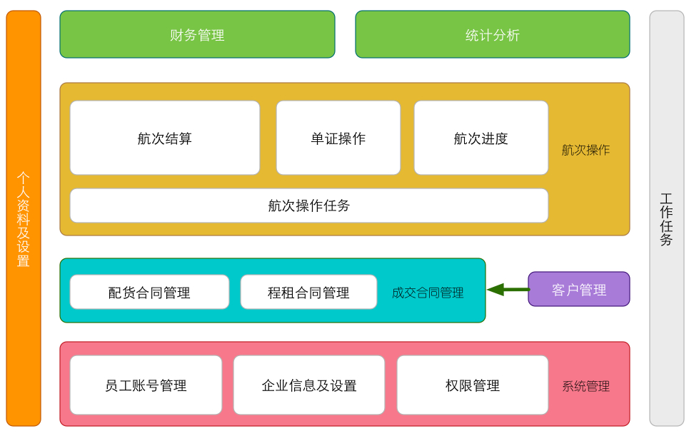
- 系统功能逻辑结构

功能模块划分

- 系统功能划分一览表
序号 | 功能名称/标识 | 子功能名称/标识 | 功能描述
 | 成交管理 | 配货合同管理 | 市场揽货成交，录入上传配货合同
 | 成交管理 | 租船合同 | 航次程租成交，录入上传程租合同
 | 航次操作 | 航次任务 | 管理和维护船货配载形成的航次信息
 | 航次操作 | 航次进度 | 维护和发布航次从开始到结束的货物、船舶动态信息和阶段性进展
 | 航次操作 | 单证操作 | 维护和管理航次过程中的全部物流单证文件，包括合同文件、货物交接单、SOF等
 | 航次操作 | 结算操作 | 航次全部收入、成本费用的收支结算操作
 | 航次操作 | 操作记录 | 操作过程全部的业务相关日志记录，
 | 财务管理 | 到账核销 | 财务在公司银行账号到账后，发出到账通知，再由业务人员进行到账账目核销
 | 财务管理 | 付款核销 | 根据业务需求发起付款，并经过公司管理流程后，由财务进行付款操作和支付，并对付款项目进行账目核销
 | 财务管理 | 应收应付 | 汇总公司的账目，产生全部的公司应收应付财务账目信息
 | 客户管理 | 公司客户 | 维护和管理公司的全部销售或供应商公司客户
 | 客户管理 | 联系人 | 维护和管理公司的全部客户或相关的联系人名单信息
 | 个人信息 | 个人资料 | 登录用户管理自己的个人信息
 | 个人信息 | 个人设置 | 登录用户的个人系统选型或使用偏好的设置
 | 个人信息 | 修改密码 | 修改登录用户的个人账户密码
 | 系统管理 | 概况 | 企业账号的概况和使用情况展示
 | 系统管理 | 部门员工 | 管理和维护公司的组织机构及使用系统员工账号
 | 系统管理 | 权限管理 | 设置有管理员权限的内部员工账号
 | 系统管理 | 企业设置 | 设置与登录用户所在企业的相关的信息，主要包括企业资料等
 | 工作任务 | 我的任务 | 管理登录用户的工作任务列表，包括进行中和已完成
 | 工作主页 | 工作主页 | 登录用户在系统中的工作主页，提供了系统内全部信息的汇聚和入口导航
 | 物流云盘 | 单证文档 | 管理公司的全部航次业务单证和文档
 | 注册登录 | 用户登录 | 提供登录入口，接受现有系统用户登录系统
 | 注册登录 | 用户注册 | 提供新用户注册入口，
 | 用户提醒 | 任务提醒 | 登录用户个人工作任务的提醒
 | 用户提醒 | 系统提醒 | 根据用户设置，系统向用户发送和业务相关的提醒

用例需求

成交管理

配货合同管理
- 配货合同管理功能用例一览表
序号 | 角色 | 用例（事件）  名称/标识 | 优先级 | 用例描述
 | 登录用户 | 查询配货合同 | 高 | 根据查询条件查询公司全部的配货合同
 | 全部 | 新增配货合同 | 高 | 成交后，录入新增一个配货合同
 | 全部 | 编辑配货合同 | 高 | 编辑一个现有的配货合同
 | 全部 | 删除配货合同 | 高 | 删除一条配货合同

查询配货合同

用例名称 |  | 查询配货合同 |  | 用例标识
主要角色 | 登录用户
上下文目标
前置条件 | 1 |  | 用户已登录系统
前置条件 | 2
后置条件 | 1
后置条件 | 2
成功场景 | 1 |  | 输入配货合同查询条件，并提交
成功场景 | 2 |  | 查看符合条件的配货合同结果列表
成功场景 | 3
成功场景 | 4
扩展
业务规则 | 步骤1查询条件参见系统原型
界面ID | 配货合同页/3.1
涉及数据对象 | 配货合同
备注

新增配货合同

用例名称 |  | 新增配货合同 |  | 用例标识
主要角色 | 登录用户
上下文目标
前置条件 | 1 |  | 用户已登录系统
前置条件 | 2
后置条件 | 1 |  | 新增了一条配货合同记录
后置条件 | 2 |  | 如果选择了合同船舶，合同船舶所属航次任务增加货物信息
后置条件 | 3 |  | 如果选择了合同船舶，系统为航次创建航次配载结算单
后置条件 | 4 |  | 如果选择了合同船舶，系统为航次创建航次进度图
成功场景 | 1 |  | 用户选择新增配货合同
成功场景 | 2 |  | 用户输入配货合同要素内容
成功场景 | 3 |  | 提交保存合同，查看刷新的合同列表
成功场景 | 4
扩展 | 2.1 |  | 用户为配货合同选择了一个合同船舶
业务规则 | 合同附件允许上传多个
业务规则 | 步骤2.1，合同船舶如果和其他配货合同已经关联，需要系统给予提示用户确认后，替换原有航次操作任务
业务规则 | 步骤2，打开新增页面时，负责人默认为当前登录用户
业务规则 | 步骤2，可选择的合同船舶包括全部的合同日期为最近三个月的未执行程租合同船舶
业务规则 | 配货合同与合同船舶是N:1关系
业务规则 | 出租人和承租人根据用户输入自动弹出下拉列表筛选选择公司；出租人的可选范围是全部的客户公司；承租人的可选范围是登录用户企业及企业下的全部合同子公司，默认为登录用户企业；
业务规则 | 后置条件3，船货匹配后，航次配载结算单的生成规则：  项目 应收 应付  运费收入 配货合同运费率*配货合同货量  运费支出 租船合同运费率*租船合同货量  航次利润=Σ应收 -Σ应付
业务规则 | 后置条件4，船货匹配后，航次进度图的生成规则：  1.租船 租船时间=租船合同日期  2.装港 港口名称=配货合同装港  装港ETA=当前日期+船舶距离装港航距/标准空放航速/24  预计装货时间=配货合同货量/配货合同装货货率  装港ETD=ETA+ 预计装货时间  装货  3、装卸港间航行 重航航行距离=装卸港口间距离  重航航行时间=重航航行距离/标准重航航速/24  4、卸港 港口名称=配货合同卸港  装港ETA=装港ETD+重航航行时间  预计卸货时间=配货合同货量/配货合同卸货率  卸港ETD=卸港ETD+预计卸货时间  5、还船 还船日期=卸港ETD  标准空放重航航速按dwt范围进行分段设定
界面ID | 配货合同页/3.1、新增配货合同/3.1.1
涉及数据对象 | 配货合同
备注 | 当前需求满足一船一货即可，但需要按照一船多货去规划和设计

编辑配货合同

用例名称 |  | 编辑配货合同 |  | 用例标识
主要角色 | 登录用户
上下文目标
前置条件 | 1 |  | 用户已登录系统
前置条件 | 2 |  | 用例：查询配货合同
后置条件 | 1 |  | 配货合同内容被修改
后置条件 | 2 |  | 操作任务中与配货合同相关内容被同步修改
后置条件 | 3 |  | 如果修改了合同船舶，货物被调整到新的合同船舶所属操作任务中
后置条件 | 4 |  | 对应航次的配载结算随合同被修改更新
后置条件 | 5 |  | 对应航次的航次进度图随合同被修改更新
成功场景 | 1 |  | 选择一条待编辑配货合同
成功场景 | 2 |  | 查看待编辑合同内容
成功场景 | 3 |  | 输入修改待编辑合同内容
成功场景 | 4 |  | 提交保存合同，查看刷新的合同列表
扩展 | 3.1 |  | 修改了合同船舶
业务规则 | 合同在对应的操作任务开始执行（船舶到达合同装港后），不再允许编辑修改合同船舶
界面ID | 配货合同页/3.1、编辑配货合同/3.1.1
涉及数据对象 | 配货合同
备注 | 船舶到达合同装港的任务执行状态的更新有两种方式，可以由系统监控船舶AIS状态进行自动更新，也可以在操作任务中手动更新

删除配货合同

用例名称 |  | 删除配货合同 |  | 用例标识
主要角色 | 登录用户
上下文目标
前置条件 | 1 |  | 用户已登录系统
前置条件 | 2 |  | 用例：查询配货合同
后置条件 | 1 |  | 配货合同从合同列表中被删除
后置条件 | 2 |  | 合同关联的操作任务随着合同被删除
成功场景 | 1 |  | 选择一条带删除的配货合同
成功场景 | 2 |  | 选择删除合同，系统提示用户确认
成功场景 | 3 |  | 查看刷新的合同列表
成功场景 | 4
扩展
业务规则 | 合同在对应的操作任务开始执行（船舶到达合同装港后），不再允许删除合同
业务规则 | 配货合同删除，不影响合同对应的合同船舶（程租合同）
界面ID | 配货合同页/3.1
涉及数据对象 | 配货合同
备注

租船合同管理
- 租船合同管理功能用例一览表
序号 | 角色 | 用例（事件）  名称/标识 | 优先级 | 用例描述
 | 全部 | 查询租船合同 | 高 | 根据查询条件查询公司全部的租船合同
 | 全部 | 新增租船合同 | 高 | 成交后，录入新增一个租船合同
 | 全部 | 编辑租船合同 | 高 | 编辑一个现有的租船合同
 | 全部 | 删除租船合同 | 高 | 删除一条租船合同

查询租船合同

用例名称 |  | 查询租船合同 |  | 用例标识
主要角色 | 登录用户
上下文目标
前置条件 | 1 |  | 用户已登录系统
前置条件 | 2
后置条件 | 1
后置条件 | 2
成功场景 | 1 |  | 输入租船合同查询条件，并提交
成功场景 | 2 |  | 查看符合条件的租船合同结果列表
成功场景 | 3
成功场景 | 4
扩展
业务规则 | 步骤1的查询条件参见系统原型
界面ID | 程租合同页/3.2
涉及数据对象 | 程租合同
备注

新增租船合同

用例名称 |  | 新增租船合同 |  | 用例标识
主要角色 | 登录用户
上下文目标
前置条件 | 1 |  | 用户已登录系统
前置条件 | 2
后置条件 | 1 |  | 新增一条租船合同
后置条件 | 2
成功场景 | 1 |  | 用户选择新增租船合同
成功场景 | 2 |  | 用户输入租船合同要素内容
成功场景 | 3 |  | 提交保存合同，查看刷新的合同列表
成功场景 | 4 |  | 新增程租船，会相应创建一个航次任务（未配货）
扩展
业务规则 | 合同附件允许上传多个
业务规则 | 步骤2，打开新增页面时，负责人默认为当前登录用户
业务规则 | 出租人和承租人根据用户输入自动弹出下拉列表筛选选择公司；出租人的可选范围是登录用户企业及企业下的全部合同子公司，默认为登录用户企业；承租人的可选范围是全部的客户公司；
界面ID | 程租合同页/3.2、新增程租合同/3.2.1
涉及数据对象 | 程租合同
备注

编辑租船合同

用例名称 |  | 编辑租船合同 |  | 用例标识
主要角色 | 登录用户
上下文目标
前置条件 | 1 |  | 用户已登录系统
前置条件 | 2 |  | 用例：查询租船合同
后置条件 | 1 |  | 配货合同内容被修改
后置条件 | 2 |  | 操作任务中与租船合同相关内容被同步修改
后置条件 |  |  | 对应航次的配载结算被修改更新
成功场景 | 1 |  | 选择一条待编辑租船合同
成功场景 | 2 |  | 查看待编辑合同内容
成功场景 | 3 |  | 输入修改待编辑合同内容
成功场景 | 4 |  | 提交保存合同，查看刷新的合同列表
扩展
业务规则 | 合同在对应的操作任务开始执行（船舶到达合同装港后），不再允许编辑修改合同船舶
界面ID | 程租合同页/3.2、编辑程租合同/3.2.1
涉及数据对象 | 程租合同
备注

删除租船合同

用例名称 |  | 删除租船合同 |  | 用例标识
主要角色 | 登录用户
上下文目标
前置条件 | 1 |  | 用户已登录系统
前置条件 | 2 |  | 用例：查询租船合同
后置条件 | 1 |  | 配货合同从合同列表中被删除
后置条件 | 2 |  | 与合同关联的操作任务随着合同被删除
成功场景 | 1 |  | 选择一条带删除的租船合同
成功场景 | 2 |  | 选择删除合同，系统提示用户确认
成功场景 | 3 |  | 查看刷新的合同列表
成功场景 | 4
扩展
业务规则 | 合同在对应的操作任务开始执行（船舶到达合同装港后），不再允许删除合同
业务规则 | 配货合同删除，不影响合同对应的合同船舶（程租合同）
界面ID | 程租合同页/3.2
涉及数据对象
备注

航次操作

航次任务
- 航次任务功能用例一览表
序号 | 角色 | 用例（事件）  名称/标识 | 优先级 | 用例描述
 | 登录用户 | 查询航次 | 高 | 根据查询条件，查询公司全部的航次操作任务
 | 登录用户 | 查看航次信息 | 高 | 查看一个航次操作任务概要信息，主要包括货船信息等
 | 登录用户 | 删除航次 | 中 | 删除一个操作任务

查询航次任务

用例名称 |  | 查询航次任务 |  | 用例标识
主要角色 | 登录用户
上下文目标
前置条件 | 1 |  | 用户已登录系统
前置条件 | 2
后置条件 | 1
后置条件 | 2
成功场景 | 1 |  | 输入航次查询条件，并提交
成功场景 | 2 |  | 查看符合条件的航次任务列表
成功场景 | 3
成功场景 | 4
扩展
业务规则 | 步骤1的查询条件参见系统原型
界面ID | 航次任务/4.1
涉及数据对象 | 航次任务
备注

查看航次信息

参见原型和UI

删除航次任务

用例名称 |  | 删除航次任务 |  | 用例标识
主要角色 | 登录用户
上下文目标
前置条件 | 1 |  | 用户已登录系统
前置条件 | 2 |  | 用例：查询航次任务
后置条件 | 1 |  | 待删除的航次任务从任务列表中删除
后置条件 | 2
成功场景 | 1 |  | 选择一条待删除航次，提交删除
成功场景 | 2 |  | 系统提示用户确认后，查看刷新的航次任务列表
成功场景 | 3
成功场景 | 4
扩展
业务规则 | 删除航次任务不影响关联的配货合同和租船合同
界面ID | 航次任务/4.1
涉及数据对象 | 航次任务
备注

航次进度
- 航次进度功能用例一览表
序号 | 角色 | 用例（事件）  名称/标识 | 优先级 | 用例描述
 | 登录用户 | 查看多航次进度图 | 高 | 查看公司全部的在航航次进度图
 | 登录用户 | 查看单航次进度图 | 高 | 查看一个单航次的进度图
 | 登录用户 | 更新航次船舶动态 | 高 | 更新航次过程中船舶的航行状态，包括航行时间、距离等
 | 登录用户 | 更新装卸货进度 | 高 | 船舶抵港后，更新货物的装卸进度
 | 系统 | 自动更新航次船舶动态 | 高 | 系统根据AIS数据来自动更新抵港动态及进度

查看多航次进度图

用例名称 |  | 查看多航次进度图 |  | 用例标识
主要角色 | 登录用户
上下文目标
前置条件 | 1 |  | 用户已登录系统
前置条件 | 2
后置条件 | 1
后置条件 | 2
成功场景 | 1 |  | 查看公司全部在航的航次的进度图列表
成功场景 | 2
成功场景 | 3
成功场景 | 4
扩展
业务规则
界面ID | 工作主页/2.1
涉及数据对象 | 航次任务
备注 | 参见原型、UI及用例：查看单航次进度图

查看单航次进度图

用例名称 |  | 查看单航次进度图 |  | 用例标识
主要角色 | 登录用户
上下文目标
前置条件 | 1 |  | 用户已登录系统
前置条件 | 2 |  | 进入航次操作工作台
后置条件 | 1
后置条件 | 2
成功场景 | 1
成功场景 | 2 |  | 查看最新的航次进度图
成功场景 | 3
成功场景 | 4
扩展
业务规则 | 航次进度包括：  关键节点（按顺序）：租船、装港（1~N）、卸港（1~N）、还船  航行进度：当前位置、租船日期、从当前以后节的点ETA、ATA、ETD、ATD、航行里程、还船日期  装卸货进度：总货量、日装/卸货量、装卸货量完成百分比、装卸货预计完成时间
界面ID | 航次详情/4.1.1
涉及数据对象 | 航次任务
备注 | 航次进度图随着航次任务的创建被自动创建（参见用例：），然后被不断地更新动态、进度，直至还船

更新航次船舶动态

用例名称 |  | 更新航次船舶动态 |  | 用例标识
主要角色 | 登录用户
上下文目标
前置条件 | 1 |  | 用户已登录系统
前置条件 | 2 |  | 用例：查询航次任务
后置条件 | 1
后置条件 | 2
成功场景 | 1 |  | 更新
成功场景 | 2
成功场景 | 3
成功场景 | 4
扩展
业务规则
界面ID | 航次详情/4.1.1
涉及数据对象
备注

更新装卸货进度

用例名称 |  | 更新装卸货进度 |  | 用例标识
主要角色 | 登录用户
上下文目标
前置条件 | 1 |  | 用户已登录系统
前置条件 | 2 |  | 用例：查看单航次进度图
后置条件 | 1 |  | 航次进度图的已装货货量和进度指示被更新
后置条件 | 2 |  | 在一装一卸的航次中，更新装港实装总货量时，也同事更新卸港的实卸总货量
 | 3 |  | 装卸货时间的变化被自动计算更新后面港口等节点的ETA、ETD等时间，规则参见用例：新增配货合同中的航次进度规则
成功场景 | 1 |  | 选一个港口
成功场景 | 2 |  | 录入港口日装卸货作业量，上传相关港口作业文档附件
成功场景 | 3 |  | 查看和手动调整最新已装卸/货量、实装总货量，并提交保存
成功场景 | 4 |  | 查看更新的航次进度图
扩展
业务规则 | 步骤2，最新已装（卸）货量=当前已装（卸）货量+录入日装（卸）货作业量
业务规则 | 装卸货百分比=最新已装（卸）货量/总货量（合同货量/实装货量）  待装（卸）量=总货量-最新已装（卸）货量
业务规则 | 最后实际完成的已装（卸）货量/总货量与总货量可能会有误差，指标主要供参考  总货量分为合同货量和实装货量，实装货量根据货物交接单用户手动填入，有实装货量后，总货量按实装货量计算，之前按合同货量计算
业务规则 | 装（卸）货预计完成天数=待装（卸）量/配货合同约定的装（卸）货率
界面ID | 航次详情/4.1.1
涉及数据对象
备注

自动更新航次船舶动态

用例名称 |  | 自动更新航次船舶动态 |  | 用例标识
主要角色 | 系统
上下文目标
前置条件 | 1 |  | 航次任务和航次进度已经创建
前置条件 | 2
后置条件 | 1 |  | 船舶抵港时，更新船舶抵达港口的ATA
后置条件 | 2 |  | 船舶离港时，更新船舶离开港口的ATD
后置条件 | 2 |  | 船舶航行时，根据船舶经纬度位置，计算距离下一港口的距离，预计航行时间，抵港ETA
成功场景 | 1 |  | 系统根据船舶AIS数据自动计算航次的船舶动态
成功场景 | 2
成功场景 | 3
成功场景 | 4
扩展
业务规则 | 根据船舶AIS当前位置和港口区域经纬度范围来判断船舶是否已经抵港或离港，船讯网已有类似应用可参考
界面ID
涉及数据对象
备注

单证操作
- 单证操作功能用例一览表
序号 | 角色 | 用例（事件）  名称/标识 | 优先级 | 用例描述
 | 登录用户 | 查看航次全部单证 | 高 | 查看一个航次下的全部已上传单证信息及附件
 | 登录用户 | 上传航次单证 | 高 | 上传一个或多个航次单证信息及附件
 | 登录用户 | 删除航次单证 | 中 | 删除一个航次单证信息及附件
 | 登录用户 | 下载单证文档 | 高 | 从系统中下载航次单证

查看航次全部单证
参见用例：【物流云盘】查询单证文档

上传航次单证
参见用例：【物流云盘】上传单证

删除航次单证
参见用例：【物流云盘】删除单证

下载单证文档
参见用例：【物流云盘】下载单证

结算操作
- 结算操作功能用例一览表
序号 | 角色 | 用例（事件）  名称/标识 | 优先级 | 用例描述
 | 登录用户 | 付款申请 | 高 | 发起和申请一笔航次业务付款
 | 登录用户 | 付款审核 | 高 | 审核一笔航次业务付款
 | 登录用户 | 核销到账款项 | 高 | 对已到账的收款做财务项目核销
 | 登录用户 | 查看航次配载结算单 | 高 | 查看最新的航次配载结算单
 | 登录用户 | 维护航次配载结算单 | 高 | 编辑维护航次配载结算单项目和内容

付款申请
参见用例：【财务结算】付款申请

付款审核
参见用例：【财务结算】付款审核

核销到账款项
参见用例：【财务结算】核销到账款项

查看航次配载结算单
参见原型及UI

维护航次配载结算单
航次配载结算单包括固定部分和可调整部分，其中固定部分从配货和租船合同中自动生成带入，包括货主运费收款和船东运费付款（参见用例：新建配货合同），其他项目则为可调整部分，用户可以增加或删除项目及调整项目收付款金额

操作日志
- 操作记录功能用例一览表
序号 | 角色 | 用例（事件）  名称/标识 | 优先级 | 用例描述
 | 登录用户 | 查看航次操作日志 | 中 | 查看用户航次操作过程中形成的全部操作日志记录
 | 系统 | 自动保存航次操作日志 | 中 | 记录所有的用户航次操作行为和数据，并归类

查看航次操作日志
包括查看单航次操作日志及全部航次操作日志，参见原型及UI

自动保存航次操作日志
需要系统记录和保存航次操作日志，包括：
操作类别 操作 记录范围
CRUD 新建/编辑/删除 合同/航次任务/配载结算单/付款单/到账通知
流程操作 提交/审核/确认/核销 付款单
进度操作 船舶动态/进度更新
单证操作 上传单证 货物交接单、港口作业记录

财务管理

到账核销
- 到账核销功能用例一览表
序号 | 角色 | 用例（事件）  名称/标识 | 优先级 | 用例描述
 | 登录用户 | 查询到账通知 | 高 | 查询全部财务的到账信息
 | 登录用户 | 维护到账通知 | 高 | 编辑删除到账通知
 | 登录用户 | 核销到账款项 | 高 | 对已到账的收款做财务项目核销

查询到账通知

用例名称 |  | 查询到账通知 |  | 用例标识
主要角色 | 登录用户
上下文目标
前置条件 | 1 |  | 用户已登录系统
前置条件 | 2
后置条件 | 1
后置条件 | 2
成功场景 | 1 |  | 输入到账通知查询条件，并提交
成功场景 | 2 |  | 查看符合条件的通知列表列表
成功场景 | 3
成功场景 | 4
扩展
业务规则 | 步骤1查询条件参见系统原型
界面ID | 到账通知页/6.1
涉及数据对象 | 到账通知
备注

维护到账通知

用例名称 |  | 维护到账通知 |  | 用例标识
主要角色 | 登录用户
上下文目标
前置条件 | 1 |  | 用户已登录系统
前置条件 | 2
后置条件 | 1 |  | 新建：  新增一条到账通知  给全公司人员发出一个系统提醒，敦促其业务人员核销到账款项
后置条件 | 2 |  | 编辑：  到账通知被更新
 | 3 |  | 删除：  到账通知被从列表中删除
成功场景 | 1 |  | 新建到账通知
成功场景 | 2 |  | 编辑到账通知
成功场景 | 3 |  | 删除到账通知
成功场景 | 4
扩展
业务规则
界面ID | 到账通知页/6.1、新建到账通知/6.1.1、编辑到账通知/6.1.1
涉及数据对象 | 到账通知
备注

核销到账款项

用例名称 |  | 核销到账款项 |  | 用例标识
主要角色 | 登录用户
上下文目标
前置条件 | 1 |  | 用户已登录系统
前置条件 | 2 |  | 用例：查询到账通知
前置条件 | 3 |  | 到账未核销
后置条件 | 1 |  | 到账通知变更为已核销状态
后置条件 | 2 |  | 更新配载结算单相应项目的已收费用总额
成功场景 | 1 |  | 查看到账通知详情
成功场景 | 2 |  | 将不同航次配载结算单中的项目选入待核销列表中
成功场景 | 3 |  | 在待核销列表中输入核销的结算名称及金额
成功场景 | 4 |  | 提交确认核销
扩展
业务规则 | 步骤4，提交时，待核销的项目总金额与到账金额必须一致，否则拒绝提交核销请求
界面ID | 到账通知详情/6.1.2
涉及数据对象 | 到账通知
备注

付款及核销
- 付款核销功能用例一览表
序号 | 角色 | 用例（事件）  名称/标识 | 优先级 | 用例描述
 | 登录用户 | 付款申请 | 高 | 发起一笔业务付款申请
 | 登录用户 | 付款审核 | 高 | 对付款申请进行审核
 | 登录用户 | 付款确认 | 高 | 财务根据审核后的付款单线下付款，然后对付款单的完成进行确认

付款申请

用例名称 |  | 付款申请 |  | 用例标识
主要角色 | 登录用户
上下文目标
前置条件 | 1 |  | 用户已登录系统
前置条件 | 2 |  | 登录用户在流程付款申请节点的授权人员中
后置条件 | 1 |  | 新增一笔付款申请，并待审核
后置条件 | 2
成功场景 | 1 |  | 选择申请付款
成功场景 | 2 |  | 输入付款单内容
成功场景 | 3 |  | 选择对应航次配载结算单的项目及对应付款金额
成功场景 | 4 |  | 提交付款单
扩展
业务规则 | 付款申请金额与明细中的项目金额必须一致，否则系统拒绝提交
界面ID | 付款单页/6.2
涉及数据对象 | 付款单
备注

付款审核

用例名称 |  | 付款审核 |  | 用例标识
主要角色 | 登录用户
上下文目标
前置条件 | 1 |  | 用户已登录系统
前置条件 | 2 |  | 用例：付款申请
前置条件 | 3 |  | 登录用户在流程付款审核节点的授权人员中
后置条件 | 1 |  | 如果通过审核，付款提交至待财务等待付款确认
后置条件 | 2 |  | 如果退回，付款单进入申请人的工作任务列表，状态为申请提交
成功场景 | 1 |  | 查看待审核的付款单详情
成功场景 | 2 |  | 审核付款单
成功场景 | 3 |  | 查看刷新的付款单列表
成功场景 | 4
扩展 | 2.1 |  | 审核通过付款单
扩展 | 2.2 |  | 退回付款单，并填写退回原因
业务规则
界面ID | 付款单详情/6.2.2
涉及数据对象 | 付款单
备注

付款确认

用例名称 |  | 付款确认 |  | 用例标识
主要角色 | 登录用户
上下文目标
前置条件 | 1 |  | 用户已登录系统
前置条件 | 2 |  | 用例：付款审核
前置条件 | 3 |  | 登录用户在流程付款确认节点的授权人员中
后置条件 | 1 |  | 如果确认完成，付款流程结束，付款单状态为已付款
后置条件 | 2 |  | 如果退回，付款单进入申请人的工作任务列表，状态为申请提交
成功场景 | 1 |  | 查看已审核但待确认的付款单详情
成功场景 | 2 |  | 确认付款单
成功场景 | 3 |  | 查看刷新的付款单列表
成功场景 | 4
扩展 | 2.1 |  | 确认完成付款
扩展 | 2.2 |  | 退回付款，并填写无法执行付款的原因
业务规则
界面ID | 付款单详情/6.2.2
涉及数据对象 | 付款单
备注

应收应付
- 应收应付功能用例一览表
序号 | 角色 | 用例（事件）  名称/标识 | 优先级 | 用例描述
 | 登录用户 | 查询应收应付 | 高 | 根据查询条件查询公司全部的应收应付及汇总信息

查询应收应付

用例名称 |  | 查询应收应付 |  | 用例标识
主要角色 | 登录用户
上下文目标
前置条件 | 1 |  | 用户已登录系统
前置条件 | 2 |  | 用例：查询航次任务
后置条件 | 1
后置条件 | 2
成功场景 | 1 |  | 输入应收应付查询条件
成功场景 | 2 |  | 查看符合条件的应收应付记录及统计结果
成功场景 | 3
成功场景 | 4
扩展
业务规则 | 步骤 1的查询条件参见系统原型
界面ID | 应收应付页/6.3
涉及数据对象 | 应收应付
备注

客户管理

公司客户
- 公司客户功能用例一览表
序号 | 角色 | 用例（事件）  名称/标识 | 优先级 | 用例描述
 | 登录用户 | 查询全部客户公司 | 高 | 根据条件查询公司全部的客户公司名单，包括销售客户及供应商客户等
 | 登录用户 | 查看客户公司详情 | 高 | 查看一个客户的详细资料信息
 | 登录用户 | 新建客户公司 | 高 | 新建一个客户公司
 | 登录用户 | 编辑客户公司 | 高 | 编辑修改客户公司资料
 | 登录用户 | 删除客户公司 | 高 | 删除一个或多个客户公司

查询全部客户公司

用例名称 |  | 查询全部客户公司 |  | 用例标识
主要角色 | 登录用户
上下文目标
前置条件 | 1 |  | 用户已登录系统
前置条件 | 2
后置条件 | 1
后置条件 | 2
成功场景 | 1 |  | 输入公司查询条件，并提交
成功场景 | 2 |  | 查看符合条件的公司结果列表
成功场景 | 3
成功场景 | 4
扩展
业务规则 | 步骤 1的查询条件参见系统原型
业务规则 | 客户公司与登录用户所在企业相关联，与个人账号无关
界面ID | 全部客户公司/5.1
涉及数据对象 | 客户公司
备注

查看客户公司详情

用例名称 |  | 查看客户公司详情 |  | 用例标识
主要角色 | 登录用户
上下文目标
前置条件 | 1 |  | 用例：查询全部客户公司
前置条件 | 2
后置条件 | 1
后置条件 | 2
成功场景 | 1 |  | 选择一条客户公司记录，再选择查看详情
成功场景 | 2 |  | 查看选中客户公司全部的资料信息
成功场景 | 3
成功场景 | 4
扩展
业务规则
界面ID | 客户公司详情/5.1.2
涉及数据对象 | 客户公司
备注

新建客户公司

用例名称 |  | 新建客户公司 |  | 用例标识
主要角色 | 登录用户
上下文目标
前置条件 | 1
前置条件 | 2
后置条件 | 1 |  | 用户所在企业的客户公司列表中新增一条公司记录
后置条件 | 2
成功场景 | 1 |  | 选择新建客户公司
成功场景 | 2 |  | 输入公司资料信息，并选择提交
成功场景 | 3 |  | 查看刷新后的公司列表
成功场景 | 4
扩展
业务规则 | 关联客户是与待新建客户公司有合资或股权关系的关联公司，可以选择有多个关联客户
业务规则 | 步骤2，客户公司负责人默认为当前登录用户
界面ID | 全部客户公司/5.1、新建客户公司/5.1.1
涉及数据对象 | 客户公司
备注

编辑客户公司

用例名称 |  | 编辑客户公司 |  | 用例标识
主要角色 | 登录用户
上下文目标
前置条件 | 1 |  | 用户已登录系统
前置条件 | 2 |  | 用例：查询全部客户公司
后置条件 | 1 |  | 待编辑的客户公司资料被修改
后置条件 | 2
成功场景 | 1 |  | 选择一条待编辑的客户公司
成功场景 | 2 |  | 查看公司全部资料信息，并输入修改公司资料
成功场景 | 3 |  | 提交保存公司资料
成功场景 | 4 |  | 查看刷新的客户公司列表
扩展
业务规则
界面ID | 全部客户公司/5.1、编辑客户公司/5.1.1
涉及数据对象 | 客户公司
备注

删除客户公司

用例名称 |  | 删除客户公司 |  | 用例标识
主要角色 | 登录用户
上下文目标
前置条件 | 1 |  | 用户已登录系统
前置条件 | 2 |  | 用例：查询全部客户公司
后置条件 | 1 |  | 待删除的客户公司被从客户公司列表删除
后置条件 | 2
成功场景 | 1 |  | 选择一条待删除的客户公司
成功场景 | 2 |  | 选择删除公司，
成功场景 | 3 |  | 系统提示确认后，查看刷新的客户公司列表
成功场景 | 4
扩展
业务规则 | 删除客户公司不影响与该公司相关的所有合同等数据内容的显示和查看
业务规则 | 删除客户公司不影响与该公司相关的联系人
界面ID | 全部客户公司/5.1
涉及数据对象 | 客户公司
备注

联系人
- 联系人功能用例一览表
序号 | 角色 | 用例（事件）  名称/标识 | 优先级 | 用例描述
 | 登录用户 | 查询全部联系人 | 中 | 根据条件查询公司全部的联系人名单
 | 登录用户 | 查看联系人详情 | 中 | 查看某一个联系人的详细信息
 | 登录用户 | 新建联系人 | 中 | 新建一个公司联系人
 | 登录用户 | 编辑联系人 | 中 | 编辑一个公司联系人资料
 | 登录用户 | 删除联系人 | 中 | 删除一个或多个公司联系人

查询全部联系人

用例名称 |  | 查询全部联系人 |  | 用例标识
主要角色 | 登录用户
上下文目标
前置条件 | 1 |  | 用户已登录系统
前置条件 | 2
后置条件 | 1
后置条件 | 2
成功场景 | 1 |  | 输入联系人查询条件，并提交
成功场景 | 2 |  | 查看符合条件的联系人结果列表
成功场景 | 3
成功场景 | 4
扩展
业务规则 | 步骤 1的查询条件参见系统原型
业务规则 | 联系人与登录用户所在企业相关联，与个人账号无关
界面ID | 全部客户联系人/5.2
涉及数据对象 | 联系人
备注

查看联系人详情

用例名称 |  | 查看联系人详情 |  | 用例标识
主要角色 | 登录用户
上下文目标
前置条件 | 1 |  | 用例：查询全部联系人
前置条件 | 2
后置条件 | 1
后置条件 | 2
成功场景 | 1 |  | 选择一条联系人记录，再选择查看详情
成功场景 | 2 |  | 查看选中联系人全部的资料信息
成功场景 | 3
成功场景 | 4
扩展
业务规则
界面ID | 联系人详情/5.2.2
涉及数据对象 | 联系人
备注

新建联系人

用例名称 |  | 新建联系人 |  | 用例标识
主要角色 | 登录用户
上下文目标
前置条件 | 1
前置条件 | 2
后置条件 | 1 |  | 用户所在企业的联系人列表中新增一条联系人记录
后置条件 | 2
成功场景 | 1 |  | 选择新建联系人
成功场景 | 2 |  | 输入联系人信息，并选择提交
成功场景 | 3 |  | 查看刷新后的联系人列表
成功场景 | 4
扩展
业务规则 | 关联客户是与待新建联系人所在的客户公司，可以选择有多个关联客户
界面ID | 全部客户联系人/5.2、新建联系人/5.2.1
涉及数据对象 | 联系人
备注

编辑联系人

用例名称 |  | 编辑联系人 |  | 用例标识
主要角色 | 登录用户
上下文目标
前置条件 | 1 |  | 用户已登录系统
前置条件 | 2 |  | 用例：查询全部联系人
后置条件 | 1 |  | 待编辑的联系人信息被修改
后置条件 | 2
成功场景 | 1 |  | 选择一条待编辑的联系人
成功场景 | 2 |  | 查看联系人全部信息，并输入修改联系人信息
成功场景 | 3 |  | 提交保存联系人资料
成功场景 | 4 |  | 查看刷新的联系人列表
扩展
业务规则
界面ID | 全部客户联系人/5.2、编辑联系人/5.2.1
涉及数据对象 | 联系人
备注

删除联系人

用例名称 |  | 删除联系人 |  | 用例标识
主要角色 | 登录用户
上下文目标
前置条件 | 1 |  | 用户已登录系统
前置条件 | 2 |  | 用例：查询全部联系人
后置条件 | 1 |  | 待删除的联系人被从联系人列表删除
后置条件 | 2
成功场景 | 1 |  | 选择一条待删除的联系人
成功场景 | 2 |  | 选择删除联系人
成功场景 | 3 |  | 系统提示确认后，查看刷新的联系人列表
成功场景 | 4
扩展
业务规则
界面ID | 全部客户联系人/5.2
涉及数据对象 | 联系人
备注

个人信息

个人资料
- 个人资料功能用例一览表
序号 | 角色 | 用例（事件）  名称/标识 | 优先级 | 用例描述
 | 登录用户 | 修改个人资料信息 | 中 | 登录用户修改个人的资料信息

修改个人资料

用例名称 |  | 修改个人资料 |  | 用例标识
主要角色 | 登录用户
上下文目标
前置条件 | 1 |  | 用户已登录系统
前置条件 | 2
后置条件 | 1 |  | 个人资料被保存修改
后置条件 | 2
成功场景 | 1 |  | 查看个人全部资料信息
成功场景 | 2 |  | 输入修改个人资料
成功场景 | 3 |  | 提交保存个人资料
成功场景 | 4
扩展
业务规则 | 个人资料是登录用户的员工账号资料
业务规则 | 个人资料中的登录账号不允许被编辑修改
界面ID | 个人资料/8.1
涉及数据对象 | 公司员工
备注

个人设置
- 个人设置功能用例一览表
序号 | 角色 | 用例（事件）  名称/标识 | 优先级 | 用例描述
 | 登录用户 | 设置系统提醒选型 | 中 | 设置登录用户的系统提醒方式及内容

设置系统提醒选项

用例名称 |  | 设置系统提醒选项 |  | 用例标识
主要角色 | 登录用户
上下文目标
前置条件 | 1 |  | 用户已登录系统
前置条件 | 2
后置条件 | 1 |  | 登录用户个人的提醒方式和提醒内容选项被修改
后置条件 | 2
成功场景 | 1 |  | 勾选或反选提醒方式
成功场景 | 2 |  | 勾选或反选提醒内容
成功场景 | 3
成功场景 | 4
扩展
业务规则 | 支持的提醒方式包括：手机短信、电子邮件、系统内通知
业务规则 | 支持的提醒内容包括：??
界面ID | 个人设置/8.2
涉及数据对象
备注

修改密码
- 修改密码功能用例一览表
序号 | 角色 | 用例（事件）  名称/标识 | 优先级 | 用例描述
 | 登录用户 | 修改登录密码 | 高 | 修改登录用户的当前系统登录密码

修改登录密码

用例名称 |  | 修改登录密码 |  | 用例标识
主要角色 | 登录用户
上下文目标
前置条件 | 1 |  | 用户已登录系统
前置条件 | 2
后置条件 | 1 |  | 登录用户的登录密码被修改
后置条件 | 2
成功场景 | 1 |  | 输入旧密码
成功场景 | 2 |  | 输入新密码和重复新密码
成功场景 | 3 |  | 提交修改密码
成功场景 | 4
扩展
业务规则 | 步骤3，提交请求后，首先验证输入的登录用户的账号和旧密码，验证通过再修改登录密码，否则提示用户旧密码错误
界面ID | 修改密码/8.3
涉及数据对象 | 公司员工
备注

系统管理

系统使用概况
- 系统使用概况功能用例一览表
序号 | 角色 | 用例（事件）  名称/标识 | 优先级 | 用例描述
 | 系统管理员 | 查看企业账号的系统使用概况 | 中 | 查看公司开通的系统企业账号的使用情况

查看企业账号使用概况

用例名称 |  | 查看企业账号使用情况 |  | 用例标识
主要角色 | 系统管理员
上下文目标
前置条件 | 1 |  | 登录账号分配有管理员权限
前置条件 | 2
后置条件 | 1
后置条件 | 2
成功场景 | 1 |  | 进入系统管理后台
成功场景 | 2 |  | 查看企业账号使用情况信息
成功场景 | 3
成功场景 | 4
扩展
业务规则 | 员工账号数：登录账户所在企业的全部员工账号数目
业务规则 | 今日登录员工数：登录账户所在企业的当日登录的员工账号数目，不重复计数
业务规则 | 累计企业航次数：登录账户所在企业全部的航次任务任务数
业务规则 | 账户信息  企业账号：登录账号所在企业名称（全称）  账号类型：登录账号所在企业开通的账号类型，包括基础班、企业高级版和VIP版  有效期至：登录账户所在企业开通的账号有效期  员工账号数：登录账户所在企业授权的最大员工账号数  开通日期：登录账户所在企业账号通过审核的日期
界面ID | 系统管理概况/7.1
涉及数据对象
备注

部门员工
- 部门员工功能用例一览表
序号 | 角色 | 用例（事件）  名称/标识 | 优先级 | 用例描述
 | 系统管理员 | 维护公司组织机构 | 高 | 维护和管理公司的部门组织机构
 | 系统管理员 | 新建公司员工账号 | 高 | 新建一个员工及系统账号
 | 系统管理员 | 编辑公司员工账号 | 高 | 编辑员工的系统账号
 | 系统管理员 | 删除公司员工账号 | 中 | 删除一个员工账号

维护公司组织机构

用例名称 |  | 维护公司组织机构 |  | 用例标识
主要角色 | 系统管理员
上下文目标
前置条件 | 1 |  | 登录账号分配有管理员权限
前置条件 | 2
后置条件 | 1 |  | 企业的组织机构被创建、编辑或删除
后置条件 | 2
成功场景 | 1 |  | 新建组织结构
成功场景 | 2 |  | 编辑组织机构
成功场景 | 3 |  | 删除组织机构
成功场景 | 4
扩展
业务规则 | 删除组织机构不删除机构里面的员工账号，只同时删除掉与员工账号的关联关系
界面ID | 部门员工/7.2
涉及数据对象 | 组织机构
备注

新建公司员工账号

用例名称 |  | 新建员工账号 |  | 用例标识
主要角色 | 系统管理员
上下文目标
前置条件 | 1 |  | 登录账号分配有管理员权限
前置条件 | 2
后置条件 | 1 |  | 企业新增了一个员工账号
后置条件 | 2 |  | 新增的员工账号为未激活
后置条件 | 3 |  | 根据输入的员工登录账号类型（手机、邮件），系统发送一封激活短信或邮件，以供员工激活账号
成功场景 | 1 |  | 选择新建员工账号
成功场景 | 2 |  | 输入员工资料及登录账号信息
成功场景 | 3 |  | 提交保存新增
成功场景 | 4
扩展
业务规则 | 员工的登录账号信息支持手机和电子邮件，这两种方式可支持员工自主验证激活
业务规则 | 只能新建登录账号所在企业的员工账号
界面ID | 部门员工/7.2、新建员工/7.2.2
涉及数据对象 | 公司员工
备注

编辑公司员工账号

用例名称 |  | 编辑公司员工账号 |  | 用例标识
主要角色 | 系统管理员
上下文目标
前置条件 | 1 |  | 登录账号分配有管理员权限
前置条件 | 2 |  | 待编辑员工账号已经创建
后置条件 | 1 |  | 员工账号资料被修改
后置条件 | 2 |  | 待激活的员工账号系统重新根据其登录账号重新发送激活短信或邮件
成功场景 | 1 |  | 选择一条待编辑员工账号
成功场景 | 2 |  | 输入修改员工账号资料
成功场景 | 3 |  | 选择保存账号资料
成功场景 | 4
扩展
业务规则 | 步骤2中，已激活的员工，其登录账号不再允许被修改
业务规则 | 只能编辑登录账号所在企业的员工账号
界面ID | 部门员工/7.2、编辑员工/7.2.2
涉及数据对象 | 公司员工
备注

删除公司员工账号

用例名称 |  | 删除公司员工账号 |  | 用例标识
主要角色 | 系统管理员
上下文目标
前置条件 | 1 |  | 待删除的账号已经创建
前置条件 | 2
后置条件 | 1 |  | 账号被企业员工账号中删除
后置条件 | 2
成功场景 | 1 |  | 查看公司员工账号列表
成功场景 | 2 |  | 选择一条带删除的员工账号
成功场景 | 3 |  | 选择删除账号，并由系统提示确认删除
成功场景 | 4
扩展
业务规则 | 员工账号的删除不影响所有和该员工账号关联的业务表单中的人员信息展示和查看
业务规则 | 只能删除登录账号所在企业的员工账号
界面ID | 部门员工/7.2
涉及数据对象 | 公司员工
备注

权限管理
- 权限管理功能用例一览表
序号 | 角色 | 用例（事件）  名称/标识 | 优先级 | 用例描述
 | 系统管理员 | 设置管理员员工账号 | 高 | 分配或取消具有管理员权限的员工账号

设置管理员员工账号

用例名称 |  | 设置管理员员工账号 |  | 用例标识
主要角色 | 系统管理员
上下文目标
前置条件 | 1 |  | 登录账号分配有管理员权限
前置条件 | 2
后置条件 | 1 |  | 一个或多个员工账号被加入或移出管理员列表
后置条件 | 2
成功场景 | 1 |  | 查看管理员列表和非管理员列表
成功场景 | 2 |  | 将员工账号从非管理员列表加入管理员列表，或直接从管理员列表中移除
成功场景 | 3
成功场景 | 4
扩展
业务规则 | 步骤2中，管理员列表中的员工账号拥有系统管理员权限
业务规则 | 步骤2中，在线已登录的用户被分配和取消了管理员权限后，即时生效，无需重新登录
业务规则 | 一个企业中至少需要一个管理员员工账户，不允许用户全部移除管理员账号
界面ID | 权限管理/7.3
涉及数据对象
备注

流程设置
- 权限管理功能用例一览表
序号 | 角色 | 用例（事件）  名称/标识 | 优先级 | 用例描述
 | 系统管理员 | 查看流程信息 | 高 | 查看全部的可用流程及流程节点
 | 系统管理员 | 设置流程授权员工账号 | 高 | 分配或取消流程节点的授权员工账号

查看流程信息

用例名称 |  | 查看流程信息 |  | 用例标识
主要角色 | 系统管理员
上下文目标
前置条件 | 1 |  | 登录账号分配有管理员权限
前置条件 | 2
后置条件 | 1
后置条件 | 2
成功场景 | 1 |  | 查看系统的全部已定义工作流程列表
成功场景 | 2 |  | 选择一个流程，查看该流程下全部的步骤节点，以及节点的授权员工账号列表
成功场景 | 3
成功场景 | 4
扩展
业务规则
界面ID | 流程设置/7.4
涉及数据对象
备注

设置流程授权员工账号

用例名称 |  | 设置流程授权员工账号 |  | 用例标识
主要角色 | 系统管理员
上下文目标
前置条件 | 1 |  | 登录账号分配有管理员权限
前置条件 | 2 |  | 用例：查看流程信息
后置条件 | 1 |  | 一个或多个员工账号被加入或移出流程的步骤节点
后置条件 | 2
成功场景 | 1 |  | 查看流程的全部步骤节点
成功场景 | 2 |  | 选择一个步骤节点，查看节点授权员工列表和公司员工列表
成功场景 | 3 |  | 将员工账号从员工列表加入流程节点授权员工列表，或直接从流程节点授权员工列表中移除
成功场景 | 4
扩展
业务规则 | 步骤2中，被加入节点授权员工账号的员工拥有该节点的全部操作权限
业务规则 | 步骤2中，在线已登录的用户被分配和取消了流程节点权限后，即时生效，无需重新登录
界面ID | 流程设置/7.4、分配办理人员/7.4.1
涉及数据对象
备注

企业信息设置
- 权限管理功能用例一览表
序号 | 角色 | 用例（事件）  名称/标识 | 优先级 | 用例描述
 |  | 修改企业资料信息 | 高 | 修改登录用户所在企业的资料信息

修改企业资料信息

用例名称 |  | 修改企业资料信息 |  | 用例标识
主要角色 | 系统管理员
上下文目标
前置条件 | 1 |  | 登录账号分配有管理员权限
前置条件 | 2
后置条件 | 1 |  | 企业资料信息被修改保存
后置条件 | 2
成功场景 | 1 |  | 查看企业资料信息
成功场景 | 2 |  | 输入修改企业资料内容
成功场景 | 3 |  | 提交保存企业资料
成功场景 | 4
扩展
业务规则 | 企业在通过亿海蓝审核后，企业名称不能被修改
业务规则 | 可以添加一个或多个公司合同子公司及银行账户信息，其中一个标识为默认企业账户
业务规则 | 企业LOGO的格式为PNG、JPG或GIF，长宽比为3.2：1，大小不超过300K
界面ID | 企业信息/7.5
涉及数据对象 | 平台企业
备注

工作任务

我的任务
- 工作主页功能用例一览表
序号 | 角色 | 用例（事件）  名称/标识 | 优先级 | 用例描述
 | 登录用户 | 查看我的进行中任务 |  | 分任务类型查看分配给当前用户正在工作的任务
 | 登录用户 | 查看查看我的已完成任务 |  | 查看已经完成的全部任务

物流云盘

单证文档
- 单证文档功能用例一览表
序号 | 角色 | 用例（事件）  名称/标识 | 优先级 | 用例描述
 | 登录用户 | 查询单证文档 | 中 | 根据条件查询公司在操作过程中形成的单证及文档
 | 登录用户 | 下载单证文档 | 中 | 下载一个公司的单证文档附件
 | 登录用户 | 上传单证文档 | 中 | 上传一个或多个单证文档附件
 | 登录用户 | 在线阅读单证文档 | 低 | 在线阅读已经上传的单证文档

查询单证文档

用例名称 |  | 查询单证文档 |  | 用例标识
主要角色 | 登录用户
上下文目标
前置条件 | 1 |  | 用户已登录系统
前置条件 | 2
后置条件 | 1
后置条件 | 2
成功场景 | 1 |  | 输入文档查询条件
成功场景 | 2 |  | 查看符合条件的查询结果
成功场景 | 3
成功场景 | 4
扩展
业务规则 | 步骤 1的查询条件参见系统原型
业务规则 | 查询结果被限制在登录用户所在公司的操作文档范围
界面ID | 单证文档/9.1
涉及数据对象 | 公司文档
备注 | 除了独立的提供全部操作单证的功能，在航次操作中，也提供了航次单证操作的功能

下载单证文档

用例名称 |  | 下载单证文档 |  | 用例标识
主要角色 | 登录用户
上下文目标
前置条件 | 1 |  | 用户已登录系统
前置条件 | 2 |  | 用例：查询单证文档
后置条件 | 1
后置条件 | 2
成功场景 | 1 |  | 选择下载一个文档
成功场景 | 2 |  | 选择本机文件夹，并提交下载保存文档
成功场景 | 3
成功场景 | 4
扩展
业务规则 | 只能下载登录用户所在公司的操作文档，否则系统提示无权限
界面ID | 单证文档/9.1
涉及数据对象 | 公司文档
备注

上传单证文档

用例名称 |  | 上传单证文档 |  | 用例标识
主要角色 | 登录用户
上下文目标
前置条件 | 1 |  | 用户已登录系统
前置条件 | 2
后置条件 | 1
后置条件 | 2
成功场景 | 1 |  | 选择上传文档
成功场景 | 2 |  | 选择本地文档，并提交上传
成功场景 | 3 |  | 完善文档属性信息
成功场景 | 4 |  | 查看刷新后的上传文件链接
扩展
业务规则 | 在航次操作中上传，文档被自动归档到航次下
业务规则 | 根据表单上传的文档，会自动将表单要素加入文档属性，比如合同
业务规则 | 文档属性分为标准和扩充属性，  标准属性包括：格式、大小、上传时间、文档类别（合同、财务。。。）、航次  扩充属性根据文档类型可以有不同的属性
界面ID | 单证文档/9.1、新建配货合同/3.1.1、新建程租合同3.2.1
涉及数据对象 | 公司文档
备注

在线阅读单证文档
系统为用户提供能够在线阅读已上传文档的功能
- 阅读功能
分页阅读文档
文档全屏阅读
放大、缩小文档
- 支持的文档格式
OFFICE文档，主要包括WORD
PDF文档
图片扫描件文档
- 打印功能
打印预览
打印文档
- 批注
为文档添加个人批注

工作主页

工作主页
- 工作主页功能用例一览表
序号 | 角色 | 用例（事件）  名称/标识 | 优先级 | 用例描述
 | 登录用户 | 查看全部在航航次进度 | 高 | 查看公司全部的在航航次进度列表
 | 登录用户 | 查看全部航次操作记录 | 高 | 查看公司全部的航次操作日志记录
 | 登录用户 | 查看我的任务列表 | 高 | 查看当前用户正在工作的任务
 | 登录用户 | 查看公司财务统计 | 高 | 查看公司的关键财务统计数据

注册登录

用户登录
- 用户登录功能用例一览表
序号 | 角色 | 用例（事件）  名称/标识 | 优先级 | 用例描述
 | 登录用户 | 账号密码登录 | 高 | 使用注册或已分配的账号、密码登录系统
 | 登录用户 | 第三方授权登录 | 低 | 使用QQ等第三方登录账号来授权登录系统
 | 登录用户 | 注销系统 | 高 | 已登录用户从系统中注销退出

参见系统原型及UI

用户注册
- 用户注册用例一览表
序号 | 角色 | 用例（事件）  名称/标识 | 优先级 | 用例描述
 | 登录用户 | 手机号注册 | 高 | 使用手机号短信验证后注册成为系统用户
 | 登录用户 | 电子邮件注册 | 高 | 使用电子邮件验证后注册成为系统用户
 | 登录用户 | 第三方授权注册 | 低 | 使用QQ等第三方登录账号来授权注册成为系统用户
 | 登录用户 | 验证激活注册用户 | 中 | 收到验证短信和电子邮件后，激活账户

参见系统原型及UI

用户提醒

任务提醒
登录用户相关的所有分配任务，主要包括流程任务，如付款审核、付款确认等，都在系统中实时的进行新任务状态提醒（顶部菜单栏任务图标红点），用户点击查看任务后，新任务提醒红点消失

系统提醒
根据用户设置中的提醒内容和提醒方式（系统内消息、手机短信息），用户可以接收关注业务的重要动态消息提醒。

系统容量估算
下面给出平台中一些关键数据的容量估算：

序号 | 容量需求  名称/标识 | 具体要求 | 优先级 | 备注
 | 平台企业 | 总数据量为5000条；按航运船公司/货代的市场规模，系统计划支持5000家在线平台企业账户 | 高
 | 员工账号 | 总数据量为50万条；按每家平台企业平均100个在线员工账户估算，系统计划支持50万个员工账户=5000*100 | 高
 | 配货合同  程租合同 | 总数据量为2500万条；按每家平台企业每年500个航次估算，并考虑十年的数据累计（以下均同），系统计划支持1500万条配货合同数据=5000*500*10 | 高 | 基于一货一船，配货合同与程租合同数量按相同考虑
 | 收款单  付款单 | 总数据量为2.5亿条；在程租租船方式下，按每个航次平均10次收款或付款结算 ，系统计划支持2.5亿条收/付款记录=2500万条*10 | 高 | 程租方式下的收付款结算次数小于期租结算次数
 | 航次单证 | 总数据量为5亿条，存储容量为25TB：在程租租船方式下，按每个航次平均20个单证文档，每个文档大小1M估算，系统计划支持条5亿文档数据=2500万*20，25TB的存储空间=2500万*1M

软件接口需求
软件接口需求是指系统需要依赖的一些外部系统接口和服务，这些接口或服务为系统提供一些辅助的功能或数据；
序号 | 接口  名称/标识 | 接口描述 | 优先级 | 备注
 | 船讯网AIS | 为系统提供公司在航船舶提供AIS定位跟踪服务 | 高 | 用于直接展示船舶动态；  用来计算自动跟新船舶进度
 | 船舶资料 | 为系统提供主要干散货船的船舶规范 | 高 | 主要使用的船舶规范包括船名、IMO、载重吨、速度、油耗
 | 全球港口 | 为系统提供全球主要港口的列表和信息 | 高 | 主要使用的港口信息包括港口名称（中英文）、经纬度、所属国家
 | 航距计算 | 能提供两港之间或经纬度之间的海上航线路径及航行距离 | 高
 | 通信接口 | 提供注册时手机短信和电子邮件的发送服务 | 高
 | 统一用户认证接口 | 系统与外部易航保理等系统能够在统一用户认证下，实现跨系统的访问和功能使用 | 中
 | 即时通讯接口 | 需要审批的用户任务到来时，系统需要使用即时通讯接口服务以提供任务消息的推送

用户特殊需求

安全性

序号 | 安全性需求  名称/标识 | 具体要求 | 优先级 | 备注
 | 网络安全 | 网络系统平台本身的安全性机制，如用户验证、数据加密、防火墙等，网络级的安全技术独立于网络媒体和拓扑结构 | 高
 | 权限安全 | 按照预定的设计分权限，分级的原则来使用系统的全部功能 | 高
 | 传输安全 | 多角度的信息的安全性，数据加工中采用安全文档技术保证流程中数据的安全性，传输中通过加密保证传输数据的安全性；  全系统HTTPS | 中
 | 数据安全 | 保证用户只能访问自己企业下的全部数据和附件文档，不能跨企业浏览；  用户存储的数据必须保障可靠性，可靠性达99.9999999% | 高

数据移植

序号 | 数据移植需求  名称/标识 | 具体要求 | 优先级 | 备注
 | 系统数据字典定义 | 需要初始化一些系统必须的数据字典信息，主要包括：  船舶类型 | 高

客户端兼容性

序号 | 其他需求  名称/标识 | 具体要求 | 优先级 | 备注
 | 兼容桌面浏览器 | IE8.0以上  FIREFOX3.0以上  Chrome 51.0以上  Safari 9.0以上 | 高
 | 兼容移动终端 | 苹果IPAD、安卓或苹果手机浏览器 | 中 | 兼容平台或其他的平板电脑，能够登录访问，页面样式无大的错乱

用户体验

序号 | 其他需求  名称/标识 | 具体要求 | 优先级 | 备注
 | 用户访问等待时间 | 用户使用系统，最大的访问等待时间不超过1S | 高 | 测试环境，包括并发用户、网络环境和数据容量需确定
 | 避免页面不必要跳转渲染和刷新 | 用户操作界面的切换应该尽量平滑和快速，减少页面的整体刷新和跳动感  前端使用SPA单页面应用架构 | 中

产品运营监控
在系统投放用户试用或正式试用后，需要采集产品系统的线上运营数据，以协助产品能够不断地迭代升级，也能更好地把握用户的产品使用情况，并服务好用户，需要考虑的系统用户使用监控指标包括：

序号 | 指标名称/标识 | 具体要求 | 优先级 | 备注
 | 用户PV | 按用户统计在不同页面的打开和访问次数，包括用户日pv、月pv等 | 高
 | 平均访问时长  平均访问页数  跳出率 | 记录单个用户或全部用户使用系统的平均访问时长、访问页数、跳出率等指标 | 中
 | 用户系统环境  用户地域分布 | 统计用户操作系统和浏览器环境信息以及访问用户的地域来源 | 高
 | 用户注册转化率 | 记录访客从浏览宣传网站到注册成为系统用户的新用户的转化率 | 高
 | 用户转化路径 | 记录用户一些核心海运业务系统操作的的访问和转化路径 | 中

不考虑的特性

序号 | 其他需求  名称/标识 | 具体要求 | 优先级 | 备注
 | SEO | 系统所有页面功能均在登录后使用，因此不要求考虑SEO相关特性 | 高 | 系统如果有宣传网站，宣传网站需要考虑SEO

其他需求
系统第一阶段以满足桌面PC端功能为目标，后续也需要能支持移动端，包括微信、移动APP（安卓、IOS），系统应该考虑问题，提前规划，以具有一定的扩展性

数据需求

信息架构
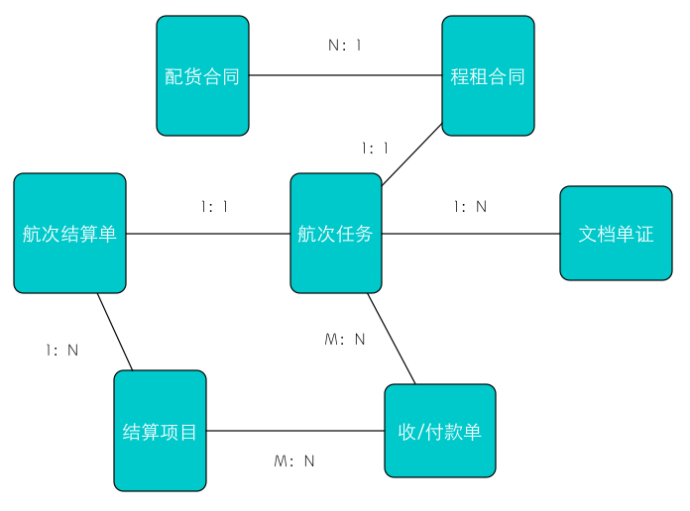
- 系统总体信息架构

数据项
参见附件:散货海运系统数据项.xls

质量属性
系统必须遵循亿海蓝的软件软件研发技术及测试标准：

界面需求
参见附件：散货海运系统用户界面.doc
参见系统原型及UI设计

附件
序号 | 附件名称/标识 | 附件描述
 | 散货海运系统数据项.xls | 系统涉及的全部数据对象及属性的描述
 | 散货海运系统用户界面.doc | 系统全部用户界面及关系的描述

